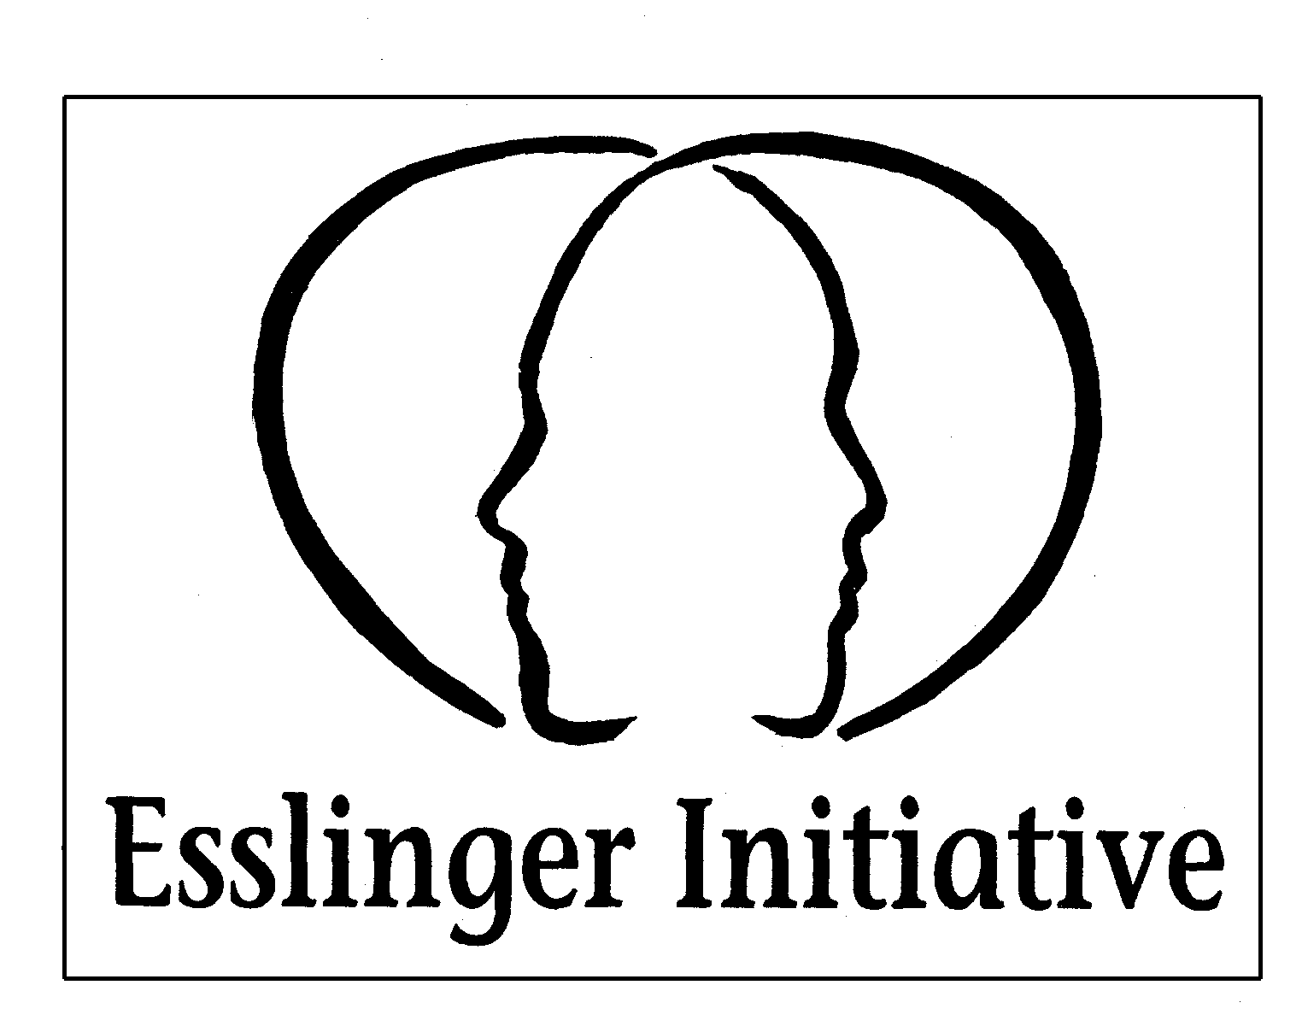 Esslinger Initiative Vorsorgen – Selbst bestimmen e.V.

Beratungsschulungen
Esslinger Initiative
Schelztorstr. 38
73728 Esslingen E-Mail: anmeldung@esslinger-initiative

Anmeldung zur Beratungsschulung

Hiermit melde ich mich an zur nächsten Schulung bzw. Schulung ab:

Name Vorname

PLZ Ort

Straße Hausnummer

Tel.-Nr. E-Mail-Adresse

Die Übernahme der Kosten erfolgt durch / Rechnung an:

Beratungsstelle / Organisation

PLZ, Ort Straße, Nr.

Nach der Schulung berate ich vorauss. bei

Beratungsstelle / Organisation

In PLZ, Ort, Straße, Hausnummer

Ort: Datum: Unterschrift:

Mit meiner Unterschrift stimme ich der Datenspeicherung und -verarbeitung durch die Esslinger Initiative im Rahmen der Vereinstätigkeit zu.
Für Mitglieder der Esslinger Initiative beträgt die Kursgebühr 120,--€, für Nichtmitglieder 150,--€.
Eine Stornierungsgebühr von 100% der Kursgebühr wird erhoben bei einer Stornierung von weniger als 7 Kalendertagen vor Beginn des ersten Schulungstages, bei einer Stornierung von weniger als 28 Kalendertagen beträgt die Stornierungsgebühr 50% der Kursgebühr.
In beiden Fällen dürfen Sie Ersatzpersonen benennen, so dass dann keine Stornierungsgebühren anfallen.

